岗位说明书的编写与应用
目 录
第0讲 课程简介 5
0.1 本课程讲些什么？ 5
0.1.1 为什么要学习本课程？ 5
0.1.2 谁需要学习本课程？ 5
0.1.3 我能通过本课程学到什么？ 5
0.2 讲师简介 5
0.3 课程提纲 6
第1讲 岗位设置 8
1.1 岗位的分类 8
1.2 岗位的设置原则 9
1.3 企业的定员定编 11
1.4 岗位设置表的编制 11
第2讲 工作分析与岗位研究 16
2.1 工作分析和岗位研究的基本概念 16
2.1.1 岗位的概念与职位的区别 16
2.2 工作分析与岗位研究的概念 17
2.3 工作岗位研究的对象和内容 17
2.4 在人力资源管理中的作用 18
2.5 工作分析与岗位研究的原则与方法 20
2.5.1 岗位研究的基本原则 20
2.5.2 岗位研究的方法 21
2.6 关于工作岗位研究的几点认识 22
第3讲 工作岗位调查 23
3.1 岗位调查的概念、意义、方式和内容 23
3.1.1 岗位调查的概念及意义 23
3.1.2 岗位调查的方式 23
3.1.3 岗位调查的内容 25
3.2 岗位调查表的设计与填写 27
3.2.1 岗位调查方法 27
第4讲 企业岗位分析 29
4.1 岗位分析的概念与作用 29
4.2 岗位内涵分析 31
4.3 员工规格分析 34
4.4 岗位分析的程序 36
第5讲 岗位说明书的编制 37
5.1 岗位说明书的基本概念和主要内容 37
5.2 岗位说明书的编制过程 38
5.2.1 任职条件的确定 38
5.2.2 岗位目的 39
5.2.3 工作沟通关系 39
5.3 岗位职责的确定 40
5.3.1 职责范围 40
5.3.2 职责负责程度的确定 40
5.3.3 考核评价 41
第6讲 岗位说明书的应用 43
6.1 岗位说明书的六大作用 43
6.2 在应用中动态地改进岗位说明书的内容 48
第7讲 岗位评估概述 49
7.1 岗位评估的概念和特点 50
7.1.1 岗位评估的基本概念 50
7.1.2 岗位评估的特点 50
7.2 岗位评估的功能和作用 51
7.3 岗位评估应掌握的信息 53
第8讲 岗位评估的指标和标准 55
8.1 岗位评估指标和标准 56
8.1.1 岗位评估指标的概念和原则 56
8.1.2 岗位评估标准的概念和原则 56
8.2 岗位评估指标和标准的确定方法 57
8.2.1 从西方引进的CRG方法 57
8.2.2 修正的CRG方法 57
第9讲 岗位评估的操作方法 62
9.1 岗位评估的操作办法 62
9.2 对于岗位评估工作的若干认识 66
- 课程简介
  - 本课程讲些什么？
    - 为什么要学习本课程？
岗位是企业组织的基本元素，科学地设计岗位和明确岗位职能，能够确保将整个组织企业目标转化为所有员工的个人目标，使企业的经营压力转化为每个员工的工作动力和责任约束。岗位设计存在一整套系统和思路和方法。科学的定岗定现，能够使企业各个环节顺利运转，快速提升整体的运营效率，并有效地避免企业冗员、人浮于呈、企业压力大而员工压力小等等不良现象，从而提高工作效率，进而提升企业竞争力。
    - 谁需要学习本课程？
☆主管行政、人力资源的副总经理
☆人力资源部经理、主管
☆企业中层以上管理者
☆政府机关、事业单位各级管理者
    - 我能通过本课程学到什么？
☆了解岗位设计在高效管理中的重要意义
☆掌握企业岗位设计工作的基本思路和设计原则
☆掌握岗位设计的工作流程以及实践要点
☆掌握定岗说明书的设计和制作要领

  - 讲师简介

  - 课程提纲
第一讲 岗位设置
1．岗位的分类与设置的基本原则
2．企业的定员定编
3．如何编制企业的岗位设置表
第二讲 工作分析与岗位研究
1．工作分析与岗位研究的概念
2．工作分析与岗位研究的作用
3．工作分析与岗位研究的方法
第三讲 工作岗位调查
1．工作岗位调查概述
2．工作岗位调查表的设计与填写
3．工作岗位调查的方法
第四讲 企业岗位分析
1．岗位分析的内容与程序
2．岗位内涵分析
3．员工素质要求分析
第五讲 岗位说明书的编制
1．岗位说明书的定义与要求
2．岗位任职条件与沟通关系的确定
3．岗位职责的确定
第六讲 岗位说明书的应用
1．岗位说明书的作用
2．岗位说明书的应用（案例）
第七讲 岗位评估概述
1．岗位评估的概念
2．岗位评估的特点
3．岗位评估的功能和作用
4．岗位评估的程序
5．岗位评估的要求
第八讲 岗位评估的指标和标准
1．引言
2．岗位评估的指标
3．因素点值权数的设计
第九讲 岗位评估的操作方法
1．岗位评估的应用示例
2．岗位评估工作心得体会
3．岗位评估和薪酬体系设计之间的关系

- 岗位设置
【本讲重点】
- 岗位的分类
- 岗位的设置原则
- 企业的定员定编
- 岗位设置表的编制
管理运行外在的形式必须跟企业家内在的心灵相一致。企业家有三种境界：第一是亲力亲为；第二是有所为有所不为；第三是无为而治。
——郭咸钢
  - 岗位的分类
在提到岗位的具体设置前，需要先简单介绍一下岗位的分类。企业里有很多岗位，这些岗位按照其性质的不同可以分成若干个类型：生产岗位、执行岗位、专业岗位、监督岗位、管理岗位以及决策岗位等。
◎生产岗位：主要是指直接从事制造、安装、维护及为制造做辅助工作的岗位。生产岗位的员工主要从事企业基本的生产业务。
◎执行岗位：主要是指从事行政或者服务性工作岗位。执行岗位的员工根据领导的安排执行自己的任务。
◎专业岗位：主要是指从事各类专业技术工作的岗位。例如工程师、经济师、会计或者软件设计师等等。
◎监督岗位：指部门科室、队部、办事处等岗位，执行监督工作。例如审计部门、监察部门，或者其他受董事会或股东会委托，监督企业各项工作的人员。
◎管理岗位：主要是指一些部门、科室的主管或者经理，或者是一家单位的负责人。他们的职责是管理一家小的单位。
◎决策岗位：主要是指公司的高级管理层。例如企业的总裁、总经理、副总经理或分管各个业务的总监等。
【自检】
你所在的公司具体有哪些工作岗位？你处于何种工作岗位？试分析你的工作岗位的特点。
@___________________________________________________________
____________________________________________________________
____________________________________________________________

  - 岗位的设置原则
1．岗位设置的数目应符合最低数量原则
◎岗位不要设置很多，数量要尽可能少
对岗位的设置不要设置很多，岗位数量要尽可能的少，这样做的目的是使所有的工作尽可能的集中，不要特别分散。从经济角度来说，不必花很多人工费。每一个人、每一个岗位的工作人员都应该承担很多责任。
◎如何才能符合最低数量原则
在设定部门的职责以后，部门人员肯定要来分担整个部门的所有责任。那么，如何划分、确定职责，才符合最低数量原则呢？这里介绍一种岗位责任分工的确定方法。其过程如图1－1。
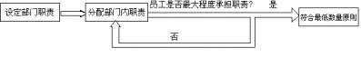
图1－1岗位责任分工的确认过程
【事例】
例如人力资源部大概有这样4项工作：
◎一是负责企业员工管理，如人员招聘、录用、调转、解聘等。
◎二是薪酬福利，如制定薪酬政策、做工资表、发放工资等。
◎三是培训。
◎四是考核。
4项工作就设置4个岗位。设计的时候，每一位基层工作人员所负的主要责任一般是2项到5项。因为是基层工作人员，所以只承担一部分责任。如果是中层工作人员，如部门经理、办公室主任、下属单位负责人等，这些人的工作职责一般是5至10项。高层管理人员，例如企业总经理、副总经理、总监等，可能负的主要责任是8项到12项。
这是一个大致数目，仅供参考。如果基层工作人员分工的时候，已经承担了8项或者10项了，可能承担起来有困难，这时可能就要划为两个岗位。中级人员，如果负责的工作超过了15项，负担可能很重，需要加设一名副经理。高级人员也是这样。按照这个原则划分，符合最低数量，使每一个岗位、每一个人承担的职责最合适，而且企业所付出的代价最低。
2．所有岗位要求实现最有效的配合
岗位设置的时候，对承担的责任进行划分。一般区分为主责、部分和支持三类，这样来确定配合关系。主责是指某一个人所负的主要责任；部分指只负一部分责任；支持是指责任很轻，只协助他人。每个人的主责、部分和支持一定要划清楚。
3．每个岗位能否在企业组织中发挥最积极的作用
岗位设置的第三个原则是每个岗位是不是在整个企业组织中能够发挥最积极的作用。岗位在组织设置里面，应该使它发挥最大作用。每一个岗位都要有相应的主责，然后有部分或者支持性工作。例如基层工作人员要有两项到五项的主责，如果工作分工里没有主责，都是部分或支持，那么这个同志的积极性会受影响。一项主要责任都没有，会认为自己是跑龙套的，只给别人摇旗呐喊。
4．每个岗位与其他岗位的关系是否协调
“是否协调”是指岗位之间的责任不交叉、没有空白。避免某一个责任张同志是主责，李同志也是主责，两个人分不清到底谁是主责，出了事谁负主要责任，在工作中谁主动。一项职能没有人负主责，就是岗位职责出现了空白。
如果某一项工作，既有负主责的同志，又有配合的同志，还有做支持性工作的同志，就表示岗位之间配合得很好。
5．岗位设置是否符合经济、科学和系统化的原则
岗位设置如果体现了经济、科学、合理和系统化的原则，那么岗位设置对企业的经济效益应该是积极的。企业都在追求自己的经济效益，对于人工成本的控制也是企业控制成本的重要组成部分。如果岗位设置得特别多，参与这项工作的人就多，企业支付的费用就多，这不符合经济化原则。如果岗位设置过少，可能某一个事情没有人管，或者某一个岗位的员工负担特别重而产生怨气，这项工作就做不好。所以要体现经济化原则，要符合科学原理。企业规范化管理体系是一个大的完整的系统，岗位设置要和组织结构设计、职能分解吻合，要符合系统化原则。同时，岗位设置也为岗位描述、岗位评价、薪酬福利体系设计提供支持，是一体的。
【自检】
在确定企业的定员定编时，应该遵循哪几项基本原则？你是否遇到过职责不明而造成纠纷的情况？结合你自身的体会，谈谈你是如何处理的。
@___________________________________________________________
____________________________________________________________
____________________________________________________________

  - 企业的定员定编
1．什么是企业的定员定编
对于每一家企业来说，按照规范化的要求，根据企业的发展需要，制定企业的发展战略。在企业既定发展战略的指导下，进行企业的组织结构的设计以及职能的分解，根据需要设置岗位，确定企业的编制，然后再确定执行岗位工作的具体工作人员，这一过程就叫做企业的定员定编。
在完成企业的定员定编后，要求能够使各个部门事事有人做、人人有事做、岗位不重复、工作无遗漏，达到规范化、合理化和科学化。
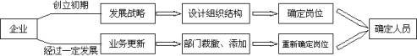
图1－2企业定员定编的一般过程
2．岗位与人员的关系及区别
岗位和人员是两个不同的概念。一个岗位不一定是一个人，可能是几个人。例如财务部会计师的岗位，可能是两个人，也可能是三个人。较小的公司财务工作业务量不大，财务部可能只有一名经理，下设一名会计师、一名出纳，这时会计师岗位就是一个人；如果企业财务工作量很大，会计师岗位可能是两个人或者三个人，分为成本会计、总账会计等等。只要岗位是相同的，从事该岗位工作的人员的职责应该是相同的。
另外，也有可能是一个人同时负责好几个岗位。例如一家公司的人力资源部就有好几项工作，但是如果公司刚刚成立，规模不大，就没有必要设一个经理、四个员工。完全可以只使用三个员工：一名经理下设两个员工，一个负责员工管理和兼管培训部门，另一个负责薪酬和考核管理。将来企业发展了，业务量大了，人员少了工作忙不过来，这时候就需要再添加两个人员。
  - 岗位设置表的编制
岗位设置表是岗位设置工作的最后成果，是企业规范化管理的一个正式的、重要的文件。岗位设置表通常有部门职位设置表和公司岗位设置总表两种形式。
1．部门职位设置表
按照各个部门、各个单位的职位分别做的表称为部门职位设置表。这种表主要是介绍部门内有几个岗位、工作职责等，每个部门一张表。例如公司一共有11个部门，那么就要有12张表。其中公司高层，例如公司总经理、各个副总或者总监之间的分工也要有一张岗位设置表。
企业下属单位，例如中心或者实验室也要单独一张表。如果是地区公司或者分公司，可能跟总公司一样要有两个层次：一个层次就是分公司的领导要有一张表；另外分公司各个部门要有一张表。
岗位设置表跟岗位说明书不一样。岗位说明书是把岗位的主要职责、部分责任、支持责任全部写清楚，岗位设置表只写主要职责。
【案例】
某公司企业管理部岗位设置表。
表1—1管理部岗位设置表
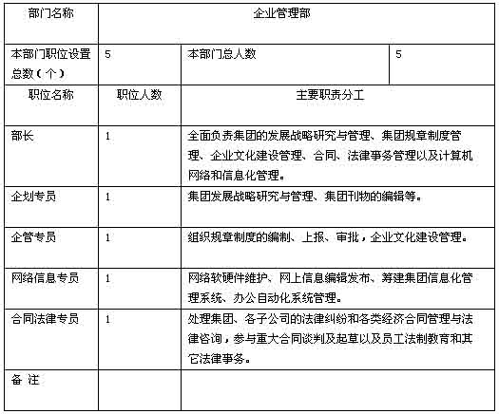

2．公司岗位设置总表
公司岗位设置总表即把全公司的岗位统一排成一张大表，上面只写明岗位编号、岗位部门、岗位名称而不写岗位职责。
总表包括三个栏目：
◎岗位编号
规范化管理中，文件前面都有一个英文字母。例如岗位设置用Ｇ，Ｇ后面的数字表示一个部门，假如公司有11个部门，分别用Ｇ—1、Ｇ—2等表示，分别表示企管部、生产部等。如果是第一个部门的第一个岗位就叫1001，第二个是1002等。这样编的好处是：实现计算机化、信息化管理的时候比较方便。
◎岗位部门
每家企业都由若干个部门组成，不同的岗位也分别隶属于各个部门。例如生产管理员这个岗位就隶属于生产部。
◎岗位名称
首先确定称呼方法，例如公司的最高领导有的叫总裁，有的则叫总经理等等。各部门的领导有的叫部长，有的叫经理。部长或者经理之下有的单位叫主管，有的单位叫专员。科员里面能承担一定责任的、级别相对高一点的叫主任科员，承担一般责任的可能叫做员工管理员、培训员等。这样就把公司的所有岗位的名称统一起来，列在岗位设置表里。
【案例】
某科技集团公司岗位设置总表。
表1－2岗位设置总表
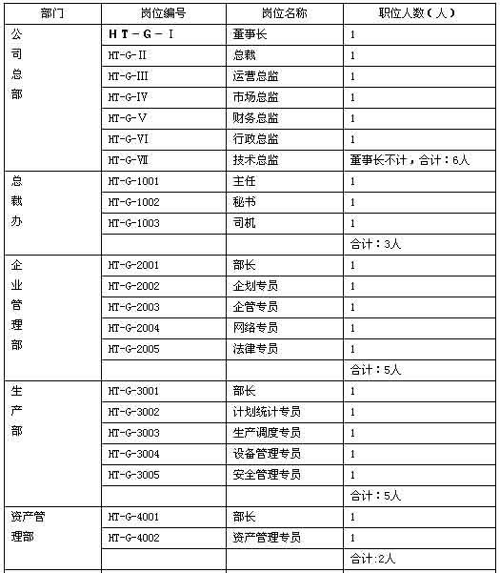
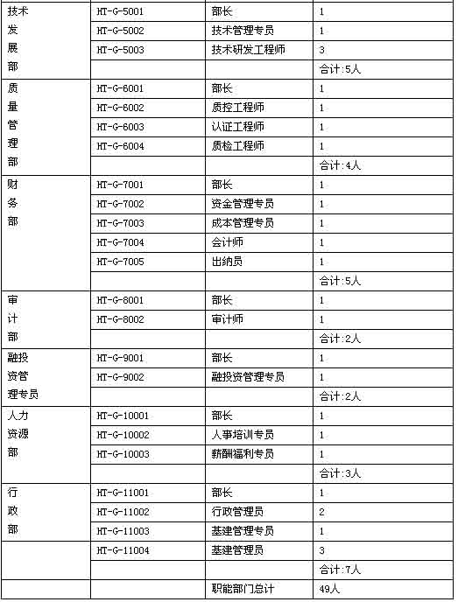
【本讲小结】
本讲主要讲述岗位设置方面的一些问题。首先是岗位的分类，各类岗位的工作性质和职责各不相同；其次是岗位设置时所必须遵循的“五项基本原则”，即岗位数最少、岗位之间职责明确，实现有效配合、岗位发挥其最大作用、不同岗位之间相互协调和岗位设置科学且系统化；然后是企业的定员定编的概念和目的；最后谈到了岗位设置表的编制。其中，应该重点掌握岗位设置的基本原则、部门岗位设置表和公司岗位设置总表的编制方法和步骤。

- 工作分析与岗位研究
【本讲重点】
- 工作分析与岗位研究的基本概念
- 工作分析与岗位研究
- 在人力资源管理中的作用
- 工作分析与岗位研究的原则与方法
- 关于工作岗位研究的几点认识

  - 工作分析和岗位研究的基本概念
    - 岗位的概念与职位的区别
1．岗位的定义
在特定的组织中，在一定的时间和空间内，由一名职工承担若干项任务，并具有一定的职务、责任和权限时就构成一个岗位。岗位是职工职务、工作任务和责任、权限的统一。
◎一定的时间指的是一段时间内，可能两年或者三年。也许因为做得好升职了，或者因为工作需要调动，或者被解聘了，不在这个岗位了。所以，要求在一定时间之内。
◎一定的空间就是执行任务必定是在一个有限范围内。如果在某家公司工作，一定是在这家公司内履行职责，不可能跑到另外一家公司去。
岗位是企业给予员工的任务、责任和权限的统一。在岗位上，要完成领导交给的任务，要负责任，要把工作做好。如果做不好，可能会受到惩罚或者被解聘。另外，领导会赋予一定的权限，有责便有权。
2．岗位和职位的区别
人力资源管理经常讲到岗位和职位，岗位与职位在实际意义上相比较，没有太大的区别。那么，在什么情况下称为职位，什么情况下称为岗位呢？通常对于一些知识密集型企业或管理方面的岗位，叫做职位更恰当一点。对于劳动密集型企业或劳动密集型的岗位叫做岗位比较合适，例如工人就不要叫职位。
岗位的含义更广泛。无论高层还是低层，都可以称为岗位。低层次的人员称为职位就不太合适了。
  - 工作分析与岗位研究的概念
1．工作分析和岗位研究的定义
工作分析与岗位研究是岗位分析、岗位评定和岗位分类等级等多项活动的总称。它是以企业单位中各类劳动者的工作岗位为对象，采用科学的方法，经过系统的岗位调查，收集有关工作岗位的信息及科学的岗位分析、评定，制订出岗位规范、工作说明书、岗位分类图等各种人力资源管理文件，为员工的招聘、调配、考核、培训、升降、奖罚以及劳动报酬等提供客观依据。
工作分析与岗位研究简称工作岗位研究或岗位研究。
2．工作岗位研究的相关研究术语
◎任务是为了达到某一特定目标或者完成领导交待的工作而进行的一项活动。
◎职务指对职工所应承担事务的规定。它与职位的不同点在于强调所承担的任务内容，而不是指任务的地点。
◎责任指份内应做的事。即职工在职务规定的范围内应尽责尽职、保质保量地完成任务。
◎职责职务和责任的统一。专指须有一名职工担负的各项任务组成的工作活动。
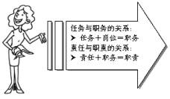

  - 工作岗位研究的对象和内容
1．研究对象
工作岗位研究的对象是企业中需要由人来承担的劳动岗位。首先要有岗位，如果没有岗位，研究就失去了意义；其次，这个岗位要由某员工来承担。岗位研究的中心任务是要为企业人力资源管理提供科学依据，实现“人事相宜，人称其职，人尽其才”。

2．研究内容
◎工作分析和研究
工作内容的研究，例如工作方法、操作方法、工作的标准及工作时间等。另外，非常重要的一点是很多企业对定额的研究。定额就是在一定的时间内完成的工作量。就像过去泰勒的科学管理中，把人的劳动动作进行分解，然后确认时间，研究哪些动作可以去掉，怎么节约时间。都属于工作分析和研究。
◎岗位调查
一家成立很多年的企业，已经设置了许多岗位，这些岗位到底设置得合适不合适，工作量饱满不饱满，需要什么样的认知条件，将来如何考核等等。这些问题要进行调查研究，这项工作叫做岗位调查。岗位调查为岗位分析、岗位评价提供依据。
◎岗位分析
岗位分析也叫职位分析或叫职位描述。岗位分析最核心的内容是编制岗位说明书，即现代人力资源管理中所用的档案。这项工作的实际应用性很强。
◎岗位评价
岗位评价也叫做职位的评价、职位评估或者岗位评估。在岗位说明书的基础上，对某一个岗位进行整体的、综合性的评价，确定在企业中的重要程度及如何确定薪酬。
  - 在人力资源管理中的作用
现代企业规范化管理体系是以人力资源管理为核心、为基础的，工作分析和岗位研究在人力资源管理工作中主要有以下七项作用：
1．有助于企业的定员定编
这项工作在编制企业人力资源规划中起相当大的作用。企业在编制长期发展战略规划的时候，或者在年初，或者在某一发展阶段开始的时候，都要编制人力资源的规划。例如2003年人力资源要做哪些工作；人员、岗位要不要增加或者调整；员工薪酬要不要增加等。工作分析和岗位研究是编制人力资源规划的基础，依据这个基础资料来确定需要设立多少个岗位，配备多少人员。
2．有助于员工招聘、甄选和录用
企业在招聘新员工的时候，首先要确定员工的任职条件，例如这名员工将承担哪些责任，给多少工资等问题。工作分析和岗位研究是基础资料，如果没有这些资料，招聘录用工作就不好做，更难保证“为事择人，任人唯贤、专业对口，事得其人”。
3．有助于确定劳动定额和提高生产力
劳动定额是企业在一定的生产技术组织条件下，采用多种方法，对生产某种产品或完成某项工作任务的劳动消耗量所预先规定的限额。无论是从理论渊源、考察的对象和范围、研究的内容和方法上看，还是从其基本功能来看，工作分析和岗位研究与劳动定额之间都存在着很多的共同点。工作分析和岗位评价结果是确定劳动定额水平，以及标准工作日长度的重要依据之一。
4．有助于设计与管理薪酬
工作分析和岗位研究为企业贯彻按劳分配原则，公平合理地支付劳动报酬提供了可靠的保证。企业员工劳动报酬的高低主要取决于其工作的性质、繁简难易程度，劳动强度、工作负荷和责任的大小以及劳动环境的优劣。岗位研究正是从这些基本因素出发，建立了一套完整的评定指标体系和评定标准，对各个岗位的相对价值进行衡量之后完成岗位分级。这样就有效地保证了岗位和担任本岗位的员工与薪酬之间的协调和统一。
5．能有效地对员工实施目标管理与绩效评估
目标管理的前提是要分析每个岗位所承担的责任、职权范围以及应该有什么样的目标，依据工作分析和岗位研究的资料对员工进行目标管理和绩效考核。工作分析和岗位研究以岗位为中心，分析和评定各个岗位功能和要求，明确每个岗位的职责、权限，以及承担本岗位的人所必备的资格和条件。另外，从人事管理工作程序上看，岗位研究是人事考核的前提，岗位研究要为人事考核的内容、项目和指标体系的确定，提供详尽的数据和资料。
6．有助于开发人力资源和组织职务培训
企业岗位职务培训是指为了满足岗位职务的需要，有针对性地对具有一定政治文化素质的在岗在职人员进行岗位专业知识和实际技能的培训。岗位职务培训是员工培训的重要组成部分。岗位职务培训的内容必须从岗位的特点和要求出发而加以规定。岗位职务培训的特点说明，岗位研究的结果——岗位规范等文件，是岗位职务培训必不可少的客观依据。
7．更好地调动员工的工作积极性
在调动企业职工生产的积极性、主动性、提高劳动效率方面，工作分析和岗位研究具有重要的推动作用。由于岗位研究实现同工同酬，并使企业员工明确了自己的职责，以及今后努力的方向，他们必然要在生产中服从领导，积极工作，不断进取，其最后结果将是更大限度地发挥潜能，从而使企业经济效益不断提高。
  - 工作分析与岗位研究的原则与方法
    - 岗位研究的基本原则
1．系统原则
所谓系统，就是由若干既有区别又有依存的要素所组成的、处于一定环境条件中、并具有特定结构和功能的有机整体。每个系统可以成为一个更大规模系统中的一个组成部分（系统的特性见图2－1）。整个规范化管理体系是一个大的系统，从发展战略、组织设计、职能分解、岗位设置一直到工作分析与岗位研究，都要服从前面研究的结果。根据战略来进行组织结构设计，根据组织结构设计来进行职能分解，根据职能分解来做岗位设置，根据岗位设置来做工作分析和岗位研究。
任何一个完善的组织、单位都是一个相互独立的系统。因此，在岗位研究中，应从系统论出发，将每个岗位放在组织系统中，从总体上和相互联系上进行系统性分析研究。

2．能级原则
所谓能级原则就是一个岗位在组织结构中处于什么样的等级，起什么样的功能，也就是岗位在管理中所具有的能量等级。在规范化体系里面，每一个岗位在企业里所发挥的作用不一样，也就是说能量不一样。过去传统的计划经济体制下的人事管理就不是这样，例如所有的正处级干部工资应该一样。现在同样是处长，但是每个人在企业里发挥的作用或者所具有的能量不一样，例如技术部经理与行政部经理发挥的能量是不一样的。通过对每一个岗位的功能分析，最后确定其在企业里的能量等级。
3．标准化原则
通过分析以后，要制定统一的标准。例如任职条件，有一个统一标准，凡是部门经理级的一定要有大本以上文化程度，凡是担任技术总监的一定要有高级职称等。不是确定某一个岗位具体的任职条件，而是确定某一个范围内的统一标准。
4．最优化原则
通过对岗位的分析和研究，最后使岗位设置、岗位职责的分配最优化，达到企业所有资源整合的最优状态。例如，某一个部门设置三个人还是四个人或者五个人合适。通过对岗位的分析和研究，认为三个人太忙，一忙可能会有失误，五个人偏多，四个人最优。
    - 岗位研究的方法
1．调查研究的方法
运用科学的方法，有步骤地去考察某一现象总体，收集必要的数据资料，进行分析，研究各种因素及相互关系，以掌握现象的性质、特征、事情以及运动规律性。岗位分析的很多内容都需要有第一手资料，而第一手资料的来源就是直接到岗位上进行调查、研究和分析。
2．数量分析的方法
数量分析就是运用现代数学、统计学等数量方法，对经济进行量的分析，从而判定事物过程和各种因素属性的数值关系的一种方法。通过调查研究，取得基础性资料。通过对基础性资料进行数量化分析，得出结论。例如工作负荷问题，到底工作负荷重不重，就要通过动作计时来检查。
【举例】
某机械厂车工车间的正常工作时间为每天8小时。通过实际调查发现：一个工人平均一天的工作量为车100个零件，而车完1个零件大概需要4分钟，每个工人喝水、上厕所时间按半小时计。通过这些数量的分析，显然可以看出这个车间的工人工作负荷不足，相当多的时间是浪费掉的，应该对其每天的工作量进行调整。
3．心理学的方法
运用心理学知识分析员工的思想状况，如某些岗位工作量并不一定大，可能员工思想负担很重；有些岗位虽然工作量较大，但是思想负担比较轻。如果需要，就可以采用心理学测试方法进行测试。如技术部的心理负担可能比较重，因为如果在某个技术环节上出现失误，可能会造成很大经济损失，甚至可能发生安全事故。
4．其他的科学方法
在现代经济科学研究中，新的观察、分析比较和控制的方法、手段、工具正大量涌现。在岗位研究中，应当注意学习、吸收和应用当代科学中出现的一系列新方法，从而提高岗位研究成果的精确性、可靠性和可行性。
【自检】
你在实际工作中，运用过哪些岗位研究的方法？如何具体操作的？除了上面提到的方法外，你个人还有哪些有特色的方法？
@___________________________________________________________
____________________________________________________________
____________________________________________________________

  - 关于工作岗位研究的几点认识
1．认真做好这项基础性工作
工作岗位研究是人力资源管理、企业规范化管理的基础性工作。如果不做这项工作，就没有基础资料，可能会在岗位评价、薪酬福利体系设计、目标管理和绩效考核中出现失误。例如在北京要坐车去某个地方，地图就是基础资料。要想知道那个地方在哪里，通过查看地图可以知道，并了解了乘车路线。如果没有做这些基础工作，出门就上车，就容易出现方向不对甚至越坐越远的情况。
2．合国情，逐步吸收消化
工作岗位研究这项工作在西方和港澳台已经推行很长时间了，但在中国内地特别是国有企业推行还有困难，因为一些人对于这些概念和理念存在认识问题。例如在国有企业里，大家认为只要是处级干部拿钱就应该一样。类似这些思想会给推行工作造成阻力，所以要注意结合中国的国情来逐步推行，逐步吸收消化。有些分析也要尽可能接近企业内部情况，逐渐被大家理解。另外，要逐步认识到这些工作的重要性，只有这样才能够逐步推开。
3．意适用性原则与标准化原则
在推行工作岗位研究这项工作中，特别要注意适用性原则和标准化原则。就是通过分析和研究得出的结论能不能在企业里推行，是不是适用，是否具有很强的操作性。否则，很多研究是在做无用功。分析研究的结果最后要落实到岗位标准上，这些岗位标准应该符合标准化原则，在标准面前人人平等。
4．国外相比差距很大
与国外企业相比，我国无论研究还是应用差距都很大。目前，在我国的企业里，工作分析和岗位研究还处于初试阶段。与欧美企业或港澳台企业相比，研究和应用都很初级，差距非常大。有些企业虽然在这方面做了一些工作，但是做成以后无法应用。主要原因一是脱离企业实际，二是推行阻力大。往往是做成文件后，就放在保险柜里存起来，起不了任何作用。
【本讲小结】
本讲主要介绍工作分析与岗位研究的基本概念、研究对象和研究内容；比较详细地分析了工作分析与岗位研究在人力资源管理中的重大作用；叙述了岗位研究的若干基本原则，即系统原则、能级原则、标准化原则和最优化原则；向大家介绍了调查研究、数量分析、心理学方法等岗位研究的方法；最后，根据岗位研究的产生和发展，对照国内外的研究现状，讲了几点对岗位研究工作的认识，并对我国企业的岗位研究工作提出了一些建议。

- 工作岗位调查
【本讲重点】
- 岗位调查的概念、意义、方式和内容
- 岗位调查表的设计与填写

  - 岗位调查的概念、意义、方式和内容
    - 岗位调查的概念及意义
1．岗位调查的概念
岗位调查是以工作岗位为对象，采用科学的调查方法，收集各种与岗位有关的信息和资料的过程。岗位调查不同于一般了解情况。它是要通过调查，取得说明工作岗位的第一手材料。同时还必须注意采用科学的调查方法，认真搞好调查研究，以确保材料的真实性、可靠性和完整性。
2．岗位调查的意义
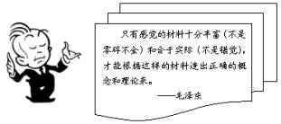
岗位调查是工作岗位研究的重要组成部分，只有搞好岗位调查，才能准确、全面、系统地占有丰富的原始资料，顺利地进行岗位分析和评价，正确地认识岗位的性质和特征，达到岗位研究的目的。总之，面向生产实践，深入进行岗位调查，是实现岗位研究的各种任务，提高岗位分析、评价的首要环节和重要保证。
    - 岗位调查的方式
1．面谈
为了获得岗位的有关信息，可采用面谈的方式，即调查人直接与从事岗位工作的职工见面，调查了解其所在岗位的有关情况。
通过面谈不仅可以掌握现场观察或书面调查所不能获得的情报和资料，而且还能进一步证明现有资料的真实性和可靠性。
2．现场观测
调查者直接到工作现场进行实地观察和测定，了解这个岗位的工作内容、工作时间和工作负荷等问题。如测时、工作日写实、工作抽样等。
3．书面调查
利用调查表进行岗位调查。调查表由专业人员在调查之前设计编制。被调查人接到调查表后，应按照调查项目逐一认真填写。一般来说，书面调查应与其他调查方式结合起来使用，才能保证岗位调查资料的完整性和全面性。
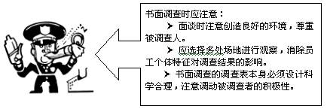
【自检】
面谈是岗位调查时常用的手段，那么，为了获得良好的调查结果，你认为在面谈时应该注意哪些问题，并请根据你的面谈经历，填写下面的表格，同时根据填表结果，思考是否有需改进之处。
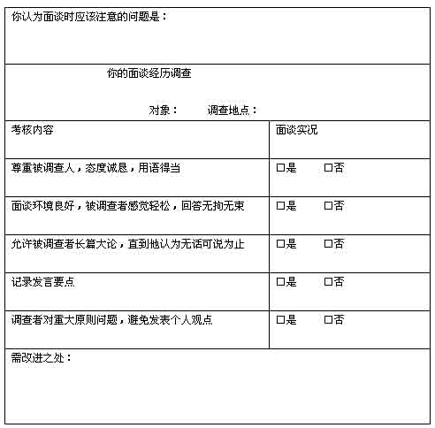
    - 岗位调查的内容
1．本岗位工作任务的性质、内容、程序，完成任务所需的时间
例如是做什么工作的，是部门领导还是某一方面的主管，是做研发的还是做销售的；这些内容里面哪些比较重要，哪些次要；工作经过哪些程序，是怎么做的；完成这项任务，领导有没有在时间上的要求等等。
2．本岗位的责任
这个岗位负哪些责任，哪些负主责，哪些负部分责任，哪些工作只是支持别人。例如美国企业都有一个办公室，开会时办公室只负支持的责任，做布置会场、准备开水、准备纸张等支持性的工作，不负责开会内容。
3．承担本岗位的资格、条件
岗位所要求什么样的任职条件，例如对学历、经验、年龄和身体有什么要求。例如某些岗位女同志做不太适合，要求一定是男性；有些工作一定要求大本以上学历，或者五年以上的工作经验等。
4．工作的应知应会的技能
在负责某项工作必须要懂相关方面的知识。例如化工企业的员工应该要懂得化工方面的专业知识；机械厂冷加工车间的工人必须具备安全操作机床的能力，具备车、铣、刨、磨等基本的专业技能；从事管理工作的人员应该具备管理学的知识等。
5．与公司内部和外部的关系
例如你是某某部门的职员，首先打交道的是部门经理，再上面是分管这项工作的总监或者副总，可能要和营销部、技术部打横向交道。对外，例如要和工商局、技术监督局打交道，这些情况在岗位调查的时候都要调查清楚。
6．工作条件和劳动环境
工作处在一种什么条件下，特别是对于劳动密集型的企业，例如建筑行业、化工行业，可能涉及野外、高空作业或接触有毒气体等等。在做岗位分析和评价的时候要考虑这些因素，例如化工行业和接触有毒气体的车间的员工除了基本工资还得给营养补贴。
【自检】
你是否做过岗位调查工作？如果有，请回忆其中一次经历，并完成下表的填写。在这次调查完成过后，你是否发现有某项调查内容在调查中被遗漏了？
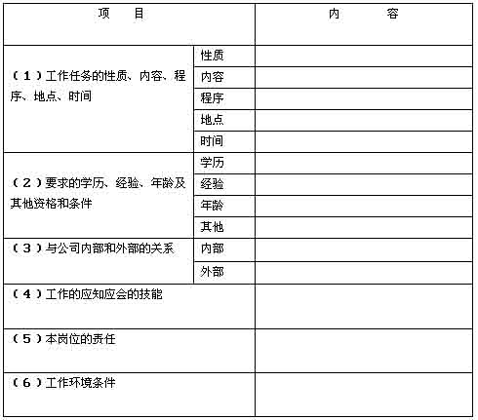
  - 岗位调查表的设计与填写
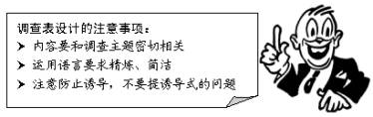
1．岗位调查表的作用
◎岗位调查表是和员工交谈时提问题的根据。
◎书面调查时请员工来填写，不需要当面交流，通过这个表可以了解得很清楚。
2．岗位调查表设计方式
◎选择式
例如给出Ａ、Ｂ、Ｃ、Ｄ、Ｅ五个答案，划“”就行了，被调查者感觉很简洁方便，不需要花费很多时间。
◎开放式
开放式就是都留出空白，没有可供选择的答案，被调查者愿意怎么填就怎么填。这样可能反映的情况更真实。
    - 岗位调查方法
1．问答式
面对面调查的时候，调查者应该做好记录，详细地把被调查者的原话记下来，回去以后进行分析。特别注意的就是必须记下原话，这样才能保证获得的信息是“绿色信息”。面谈的方式是最常用的，被调查者时间很忙时才采取书面形式。书面形式的效果远远不如当面调查，因为当面调查的时候被调查者可以提供很多信息，分析工作能够更深入或者更能得出准确的结论。
【案例】
问：你能不能谈谈你的工作范围以及经常和哪些人接触？
答：我是做市场销售的，主要和财务部还有储运部的人员接触。
问：有没有出现过差错，这种情况大概频率是多少？
答：出现过，但是影响度很小。
问：你在什么情况下应该向本单位的领导或主管汇报工作呢？
答：接到订单或签订合同的时候。
问：你自己决定事情的时候一般情况下影响不影响其他人？
答：影响，但是这种影响很小。
问：你能不能举一个例子？
答：比如说我们决定给一个客户发货，这样只影响储运部，其他部门影响不到。
问：就是发货的时候要跟储运部打招呼，如果你自己做决定可能会影响储运部的计划。比方储运部原本没准备发货，这个时候就要进行沟通。
答：对。
2．工作日写实
工作日写实是对工作操作者整个工作日的工时利用情况，按照时间顺序进行现场观察、记录和分析的一种方法。这种写实可以有两种方法：
◎本人记录
【案例】
某单位财务部有5个人：一个经理，两个会计，两个出纳。两个出纳中：一个是银行出纳，一个是现金出纳，他们两个的工作有时交叉。60多个人的公司有5个财务人员，有点多。但是没有根据，不知减掉谁才对。公司就用工作日写实的办法，进行调查。记录他们每天都在做什么，看工作是不是饱满，或者说工作有没有重叠等。财务部的5个人每人拿一个本子，把他每一天的工作全都记下来。例如几点到几点做什么，连续记两周。
通过记录发现，出纳的工作确实很紧张，有一个出纳因为提款一天去了四次银行。问他为什么一天去四次呢？能不能去一次就把款提了。他说不行，因为公司规定一次提款现金量不能超过一万，另外公司需要的现金量大，经常是这样。因为公司工作计划性差，造成出纳很忙。找出问题后，如果能够改进，出纳就可以从两个人减为一个人。
◎跟踪记录
北京的一家网络服务公司人力资源部专门对售后服务工程师或者叫技术支持工程师一天的工作进行了跟踪记录调查。这家公司技术工程师每天就是用电话回答客户提出的问题。调查结果是在一天时间里售后服务工程师一共接了70个电话，其中最长的电话13分钟，最短的电话两分钟。分析结果是八个小时中大概六个半小时都在接电话，加上中间去吃饭的时间还有上厕所的时间，应该说任务很饱满。
3．测时
像上面所举的例子，拿着表记录第一个电话接几分钟，第二个电话接几分钟，这样的调查就非常准确。这种调查方法事先要做一些准确，准备好记录纸和表格等。
4．工作抽样法
如果一家企业员工很多，就不可能使用工作日写实和测时的方法，逐人调查。只能抽取一定的岗位来做，例如在100个岗位中做10个或者20个。
用“概率论”和数据统计原理进行随机抽样，然后推算，就得到整家公司岗位调查的总体状况的结论。
【本讲小结】
本讲主要介绍了岗位调查的概念及其意义；比较详细的介绍了岗位调查的内容，还有岗位调查的几种方式：面谈、现场观测、书面调查等，以及在具体的岗位调查中所应注意的细节问题。
在本讲中还重点讲了岗位调查表的作用和设计方式，以及在设计岗位调查表过程中应该注意避免的问题。最后，还介绍了几种具体的岗位调查方法，如：问答式、工作日写实、测时、工作抽样法。
岗位调查为进一步的岗位分析提供基本的资料，为岗位评价与岗位分类提供了必要的依据。因此，我们应该认真、细致的做好岗位调查工作。

- 企业岗位分析
【本讲重点】
- 岗位分析的概念与作用
- 岗位内涵分析
- 员工规格分析
- 岗位分析的程序

  - 岗位分析的概念与作用
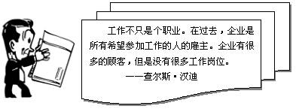
1．岗位分析的概念
岗位分析是对企业各类岗位的性质、任务、职责、劳动条件和环境，以及员工承担本岗位任务应具备的资格条件所进行的系统分析与研究，并由此制订岗位规范、工作说明书等人力资源管理文件的过程。其中，岗位规范、岗位说明书都是企业进行规范化管理的基础性文件。在企业中，每一个劳动岗位都有它的名称、工作地点、劳动对象和劳动资料。
岗位分析第一步，就是要了解特定岗位的具体内容。通过岗位调查，在取得有关信息的基础上，对岗位名称、性质、任务、程序、内外部环境、条件等做出比较系统的描述，并加以规范化。
第二步是规定了岗位的各项工作任务以后，确定承担本岗位工作的职工所具备的资格和条件。
岗位分析由于具有以上特点，也被称为岗位描述。岗位描述的各种资料与有关人员的能力、经验、兴趣、个性的心理测量数据结合在一起，就能确定出人员的任用标准，为企业人力资源管理工作提供可靠的依据。
2．岗位分析的作用
岗位分析能够使员工通过工作说明书和岗位规范，充分了解本岗位在整个组织中的地位和关系，明确自己工作的目的、任务、职责和晋升方向，以便尽职尽责地工作。总之，岗位在节省人力，提高工作和生产效率，推动企业生产发展等方面具有不容忽视的重要意义。
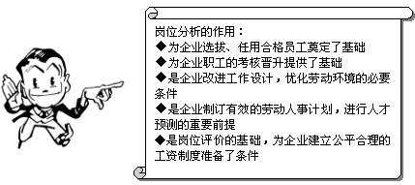
3．岗位分析的基本内容
岗位分析的内容取决于岗位分析的目的和要求。对于不同的企业来说，各自的生产特点不同，面临的问题以及亟待解决的问题也不同，其目的大致有以下几点：
◎是为了制订更能反映劳动特点和差别的薪酬、奖励制度，更为有效地调动员工的工作积极性；
◎是为了解决企业在员工招聘、任用、晋升、考核中存在的难题，促进人力资源管理的科学化；
◎是为了设计科学合理的岗位培训规范，以便提高对员工培训的针对性和实用性；
◎是为了改进工作设计，改善劳动环境，减轻员工的劳动强度，创造健康、安全、舒适的工作条件。
从企业岗位研究的一般要求来看，岗位分析包括两个方面的主要内容：岗位内涵分析和员工规格分析。
◎岗位的内涵。就是这个岗位是做什么的，职责是什么。
◎本岗位员工的分析，又叫做员工规格分析。就是承担这个岗位工作的员工，应该具备什么样的条件。例如应该具备什么样的知识水平和经历，对身体、职业道德有什么要求，等等。
在这两大方面内容中，又包括了许多的具体内容，如图4－1所示：
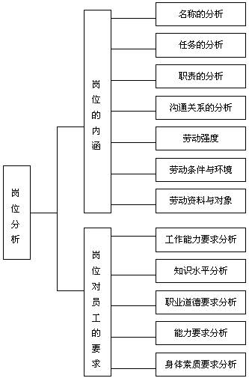
图4－1岗位分析的内容
  - 岗位内涵分析
岗位内涵分析的目的是要使岗位要求科学化、规范化，而制定岗位规范、岗位说明书等反映岗位要求的人事文件，是为了更有效地实现企业员工的招聘、选拔、任用、考核、晋升、培训、奖罚、薪酬等人力资源管理职能。
1．岗位内涵分析的具体内容
◎岗位名称的分析
规范化管理要求，岗位名称要非常规范，现在有些企业的岗位，名称五花八门，既不统一也不规范。用简洁准确的文字对本岗位工作任务做出概括，包括工种、职务、职称、等级等项目，确定岗位的名称，就是岗位名称的分析。
◎岗位任务的分析
任务是为达到某一特定目的而进行的一项活动。当有足够的相关的任务时，一个岗位就产生了。岗位任务分析，就是要调查研究企业中各个岗位的任务性质、内容、形式，执行任务的步骤、方法，使用的设备、器具，以及加工影响的对象。
◎岗位职责的分析
职责是职务和责任的统一。岗位职责的分析，不仅包括对本岗位任务范围的分析，还包括对岗位责任大小、重要程度的分析。在具体的分析中，既要有定性的分析，又要有定量的说明。例如，某岗位配置的设备价值10，000元，那么该岗位对设备的责任就是10，000元。
◎沟通关系的分析
虽然企业中每个岗位都具有特殊的功能，但每个岗位之间又存在一定的不可分割的联系。和其他部门、其他岗位的人有什么关系？相互之间怎样配合？是否需要交流和沟通？以及与企业外部例如政府部门、客户或供应商是什么关系等？这些项目是岗位之间沟通关系分析的主要内容。
◎劳动强度分析
企业内每个岗位由于其岗位性质与特点的不同，对劳动强度的要求是不同的。劳动强度有多高，具体有什么要求，这是劳动强度分析的主要内容。室内工作一般对体力没有特殊要求，但有些岗位对劳动强度是有要求的。
◎劳动条件与环境分析
研究员工实际是处于一个什么样的劳动环境下，例如在室外、野外或高空工作，或者在一种有毒、有害的气体中工作等。在具体做岗位内涵分析的时候，这些都是要认真研究的内容。
◎劳动资料与对象分析
例如有些人是操作机器的，是不是需要付出很大体力。像手动档的汽车跟自动档的汽车体力消耗就不一样。一些大型的生产线或者设备，操作时可能有其他要求。就要分析对劳动资料和劳动对象有没有特殊要求。
2．岗位内涵分析的分析方法
◎查阅有关的标准、制度、流程
◆研究有关的标准。技术性工作一般都有相关的标准。现在我国对很多岗位都要求持“证”上岗，上岗证就是标准。
◆查阅相关的制度。例如财务制度对会计师有什么样的要求，对出纳员有什么样的要求。
◆查阅公司的业务流程和管理流程。在整个工作流程中，这个岗位处于什么位置，负责哪些工作。
◎面谈、调查问卷和工作日写实
可以直接采用面谈、填写调查问卷，或者工作日写实等方式，获得第一手的资料，在这些资料的基础上做进一步的分析。
◎直接观测、实地考察
在对待一些生产岗位时，例如一线生产岗位，可能要到现场去考察实际生产情况，然后将考察情况做好记录，带回来进行深入分析。
◎参与法和关键事件法
全过程参与是指在某一阶段，利用一天或者是一周时间，跟踪这个岗位的工作的全部过程，掌握第一手资料。
关键事件法不是全过程跟踪，只看一些关键点。看关键点的工作内容，承担哪些任务，负什么责任。如果关键事件掌握了，就可以推断整个工作状态。例如销售员工作最重要的一个环节是跟客户谈判签单，那么就注意这一点，至于前期对客户进行宣传，后期对客户进行跟踪等都是次要的事件。
◎“五级法”
五级分析法，就是把任何事情都分成五个等级。例如第一级叫做很好，第二级叫做较好，第三级叫做一般，第四级叫做不太好，第五级叫做很不好。
【案例】
对岗位名称、任务和职责应用“五级法”
◎名称：很适合、较适合、一般适合、不太适合、很不适合
觉得现在的岗位名称很合适、比较合适、一般适合、不太合适还是很不合适，记下来进行分析。例如有一家企业只有企管部，企管部部长实际上主要在做生产调度。企业管理的一些重要事项例如编制企业战略发展规划、制定企业的各项规章制度等基本上不管。由此判定这个岗位的名称不太适合，因为他是管生产的，不如叫生产部部长。
◎任务：很饱满、较饱满、一般饱满、不太饱满、很不饱满
关于任务，可以分成很饱满、比较饱满、一般饱满、不太饱满和很不饱满。例如有的统计员，每个月只在月底做一次报表。而这个报表可能只用三四天时间或最多五天时间就做完了，其他时间领导没有给他安排工作，那么他的工作属于很不饱满。
◎职责：很重要、较重要、一般重要、不太重要、很不重要
对于职责，可以分成很重要、比较重要、一般重要、不太重要和很不重要五个等级。如果企业里很不重要的岗位没有，一般就分为很重要的、比较重要的、一般的和次要的四个等级。

  - 员工规格分析
将员工素质分为5个层次，便于在分析和评价的时候作为标准。例如把必备知识分成博士、硕士、本科、大专和中专五级。工作经历可以分成两年以下、两年、五年、十年、十五年。必备能力、必备体格和必备特性也有必要制定一个具体的所谓“五级法”，便于在分析的时候通过打分确定所处的等级。
1．必备知识分析
◎学历
例如一些岗位一定要求本科或硕士以上，而一些岗位只要大专或中专以上，这就是对学历的要求。
◎专业知识
岗位所要求的专业知识不能单独用学历来表示，比如化工型生产企业，体育专业可能就不行。学的专业是机械制造，那么到高科技的软件公司当部门经理也不行。如果没有专业知识，即使他是硕士，也是不行的。
◎法律法规政策
某些行业需要具备法律法规知识，例如做营销或做进出口贸易，就需要有法律方面的知识或有进出口方面的知识。
2．必备经验分析
◎工作经历。有的岗位规定需要本科以上、从事本专业五年以上工作经历的任职条件。例如虽然有五年以上的工作经历，但学农业的去化工企业还是不行。
◎相关经验。在很多岗位的具体要求中，越来越多的要求具备有相关的工作经验。
◎培训经历。就是要经过某种培训才能达到要求。例如公司要招一名进出口部经理，那么就要求除了有好的工作经历和相关经验外，还要经过ＷＴＯ基本知识的培训。
3．必备能力分析
◎创新能力。例如负责产品研发的，就要求有创新能力，不断有新思路，为产品的创新提出创意和见解。
◎适应能力。员工需要有一定的适应能力，因为工作环境不可能是永久不变的。
◎公关能力。对于普通员工，不一定有这种要求，但是作为一名部门经理尤其公关部的经理，就需要有较强的公关能力和亲和力。
◎决策能力。重要岗位需要有决策能力，能够非常果断、非常清晰地做出决定。
4．必备体格分析
◎体力。很多工作有体格方面的要求。例如劳动密集型的工作，就要求身体健壮，能够从事八小时体力劳动。讲课时需要连续站三、四个小时，必然要求老师要有一定的体力。
◎视力。有些工作要求有很好的视力，例如汽车司机等。
◎其他。在特殊的岗位，还可能有一些特殊的身体要求。例如食品企业的员工不能有传染性疾病等。
5．必备特性分析
◎性别。有些工作对性别有一定的要求。
◎年龄。很多工作对年龄有具体的要求。年龄太大，可能会有健康等方面的问题；年龄太小，可能不符合法规，或者可能经验不足难以胜任工作。
◎职业道德。如果职业道德不好就不能胜任某些工作。
【自检】
结合你所在企业的实际需要，制定员工素质岗位标准。
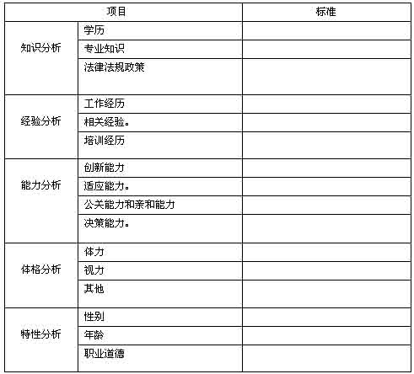

  - 岗位分析的程序
图4－2岗位分析的一般工作程序图
岗位分析是一项复杂而又细致的工作，其工作程序主要包括3个阶段：准备阶段、调查阶段以及分析、总结阶段。
1．准备阶段
这一阶段的具体任务是：了解情况、建立联系、设计岗位调查的方案、规定调查的范围对象和方法。
◎首先应根据岗位分析的总目标、总任务，对企业各类岗位的现状进行初步了解，掌握各种基础数据和资料。
◎设计岗位调查方案。设计岗位调查的方案，主要包括以下几个内容：明确岗位调查的目的、规定调查的对象和单位、确定调查项目、确定调查表格和填写说明，以及确定调查的时间、地点和方法。
◎做好员工的动员工作，使员工对岗位分析有良好的心理准备，配合调查工作。
◎根据岗位分析的任务、程序，分解成若干工作单元和环节，以便逐项完成。
◎组织有关人员，先行一步，学习掌握岗位调查的内容，熟悉具体的实施步骤和方法。
2．调查阶段
在这一阶段，主要任务是根据调查方案，对岗位进行认真细致的调查研究。在调查中，应灵活地运用面谈、问卷、观察、小组集体讨论等方法，广泛深入地收集有关岗位工作的各种数据资料。例如，岗位工作的内容、程序、职责、劳动负荷、工作任务的生理与心理要求、作业的环境和条件等。
3．分析、总结阶段
本阶段是岗位分析中最后的关键环节。它根据岗位调查的结果，进行深入的分析和全面总结。岗位分析并不是简单机械地收集和积累信息，而是要对岗位的特征和要求做出全面考察，创造性的揭示岗位的主要成分和关键因素，并在深入分析和认真总结的基础上，提出岗位规范，岗位说明书等人力资源管理文件。
岗位分析后制定了岗位标准，就可以对原来的岗位进行调整。例如名称、范围、内容是不是合适。工作负荷是不是饱满，假如不饱满就把两个岗位合成一个岗位；如果很满，就把一个岗位分成两个岗位。看看现在的劳动环境和条件有没有可能得到改善或者进一步优化。
【本讲小结】
本讲介绍了岗位分析的基本概念、岗位分析的重大作用以及岗位分析的基本内容和岗位分析的工作程序。其中，着重讲述了岗位分析的基本内容，即岗位内涵分析（或者叫岗位规格分析）和员工规格分析（或者叫员工素质要求分析）。在岗位内涵分析中，主要讲了“七项基本内容”和“五种常用方法”；在员工规格分析中，简单地讲了员工素质分析“五级法”以及员工素质分析的具体内容。

- 岗位说明书的编制
【本讲重点】
- 岗位说明书的基本概念和主要内容
- 岗位说明书的编制过程
- 岗位职责的确定

  - 岗位说明书的基本概念和主要内容
1．岗位说明书的基本概念
岗位说明书是对企业岗位的任职条件、岗位目的、指挥关系、沟通关系、职责范围、负责程度、考核评价内容给予的一个定义性的说明。
编制岗位说明书是工作分析和岗位研究最重要的一项工作，岗位说明书是最终得出一个关键性文件。把编制岗位说明书的这项工作又叫做岗位描述，也就是通过这项工作把整个岗位进行一个整体全面的描述。只有做好了这项工作，才能够将后面的岗位评价工作做好，所以编制岗位说明书是岗位评价的一个最基础性的工作。
岗位说明书应该成为劳动合同文本的附件，是劳动合同文本的一个重要组成部分。
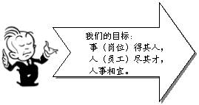
2．岗位说明书的主要内容
岗位说明书涉及的内容比较多，有任职条件，岗位的任务、责任、权限以及岗位的考核方式和内容等。但在通常的岗位说明书中，最常见也是最主要的内容有六大项：岗位任职条件的确定、岗位目的的明确、上下级关系的确定、工作沟通关系的确定和岗位职责范围的确定以及岗位的考核评估。
◎岗位任职条件的确定
就是什么样的人才能承担这个岗位的任务，那么它对学历，工作经历，所需要的知识，包括体能有什么要求。
◎岗位目的的明确
即企业为什么要设置这个岗位，这个岗位设置以后将发挥什么样的作用。
◎上、下级关系的确定
这个岗位的上级是哪个岗位，它的下级岗位又有哪些，这些岗位之间是什么关系等。
◎工作沟通关系的确定
在这个岗位上，需要和企业内的哪些部门，或者上级岗位打交道；在企业之外，要和哪些政府部门，相关企业、客户、或者社会中介机构打交道。
◎岗位职责范围的确定
在本岗位工作都需要承担什么样的责任。如果该岗位有八项职责，那么具体由谁负责，负责到什么样的程度，谁负主要责任，谁负部分责任。
◎考核评价
指明了考核的内容和方式，以及岗位工作的完成情况。

  - 岗位说明书的编制过程
    - 任职条件的确定
1．学历
◎一般填某某学历以上。
◎学位要求，例如要求硕士或博士学位。
◎技术职称，要求有高级职称或者中级职称等的任职资格（或者不是要求有高级职称）。
2．经验
◎要求了解相关行业。
◎要求在本行业工作过。
◎要求在本岗位工作多少年以上。
3．专业知识
◎要求具有哪些专业的知识。
◎一般不必写得很详细，只要求哪一方面或哪个专业。
4．业务了解范围
◎业务了解范围填起来比较困难一些，也就是除了本专业，还要了解哪些相关知识。
◎对这个岗位的业务是否熟悉，业务能力如何。
    - 岗位目的
◎岗位目的就是岗位的作用，这是岗位说明书最难写的一个部分。
◎一般写这个岗位的必要性和所起的作用。
【案例】
人力资源部的人事培训专员的岗位目的是：根据公司的发展战略，组织协调公司各个部门、子公司的员工培训工作，开发员工潜能，提高员工素质，为集团公司的经营管理提供人力资源的保障和支持。
    - 工作沟通关系
工作沟通关系具体分为两部分：企业内部沟通关系和企业外部沟通关系。
1．内部沟通
内部沟通就是在企业内部将与谁打交道。沟通关系不填写下级，只填写上级和平级，因为下级是必然要沟通的。
主要是两个层面：
◎上级。这个岗位直接受哪个岗位领导。
◎平级。平级主要是在企业里将要和哪些相关的部门、岗位打交道。一般只选择两个或三个左右经常打交道的部门。
2．外部沟通
在企业的外部还要跟哪些相关单位打交道。外部沟通关系一般分以下几类：
◎政府部门。例如企管部负责企业的注册登记，要和工商局打交道，
技术开发部可能要跟标准局、技术监督局打交道，统计工作可能要和统计局打交道。
◎相关企业。相关企业指上下游企业，上游指原材料供应商，而下游指运输、客户等。
◎中介机构。例如律师事务所、会计师事务所、咨询公司、培训公司等。
上级与下级的关系
在沟通关系的下面要填下级的人数：
◎直接领导的人数
◎间接领导的人数
◎总数
另外，还要填写人员的类别。人员类别指级别，是属于经理级、中层还是属于一般人员。
  - 岗位职责的确定
    - 职责范围
按职责重要性依次列出每项职责及其目的，是职责范围的精确描述。要按照职责的重要程度来填写，重要的放在前面，次要的放在后面。基层工作人员可能两至五项，中层人员可能五至十项，高层人员可能十几项。
    - 职责负责程度的确定
就是负什么样的责任，是负全部责任，部分责任，还是支持责任。
1．全责
在同一个级别上没有其他同志负全部责任，只有你负责，那么这个责任叫全责。
纵向有可能有两个职位都负全责，横向不允许有两个岗位同时负全责。
例如人力资源部经理，员工管理、薪酬管理、培训、考核也都是负全责。下属所负的全责之和应该和上级部门经理负的全责一致。
2．部分责任
就是大家需要配合，或者责任有交叉，这时候是部分责任。例如培训专员负主责，但是员工管理者也要负部分责任，因为他负责筛选这些员工，哪些需要培训，他负部分责任。
3．支持责任
例如企业的生产管理部有部长，有负责计划的，负责调度的，负责统计的，那么负责统计的同志对生产管理调度计划都有支持责任，因为统计资料要提供给其他几个人看。
做岗位说明书的时候，支持责任不要太多。一个人负责很多支持责任，就会造成相互之间的矛盾。
    - 考核评价
考核就是从数量和质量上来检测职责完成情况。例如员工培训这个主责，就是考核执行培训计划的情况如何，是否达到员工培训的效果。要由员工对人力资源部组织的这次培训打一个评分：我很满意，我比较满意，我一般满意，我不太满意。通过这样的方式，最后确定对负责人事培训专员的评价。
【案例】
某科技集团公司人力资源部人事培训专员，他的直接上级主管人力资源部部长。他的任职条件：学历要求大学本科以上，经验要求是三年以上大中型企业或外资企业的相关岗位工作人员。这是要求他做过三年培训，不是在人力资源行业做三年，而是要求他做过三年的培训专员，而且要求是在大中型企业或者是外资企业工作过。他的专业知识要求懂得人力资源管理、员工培训管理、法律行政管理；他的业务了解范围要了解国家的有关政策法规、人力资源管理的新知识、新动向、本公司人力资源管理的体系和职能，国际、国内人力资源管理的新政策，新的发展趋势，对未来有很多要求，尤其是了解一些新的知识。
上面针对岗位说明书的几大部分内容，逐一进行了说明。为了帮助大家对岗位说明书有个直观的了解，这里举一个会计岗位的岗位说明书作为例子。
表5－1岗位说明书举例
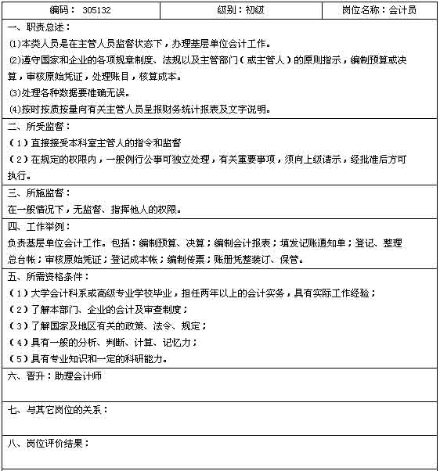
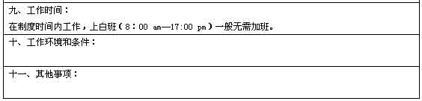
【自检】
请你根据你自己的实际情况，动手完成一个简单的岗位说明书。
【本讲小结】
编制岗位说明书是工作分析和岗位研究最重要的一项工作，也是最终得出的一个最为关键的文件。把编制岗位说明书叫做岗位描述，就是通过这项工作把整个岗位进行一个整体全面的描述。做好了这项工作才能够做好岗位评价工作，所以它是岗位评价的基础。
本讲主要介绍了岗位说明书的编制。编制岗位说明书有哪些要求，如何编写，栏目怎样确定，怎样填写。特别要注意任职条件，因为任职条件是评估员工的标准，甚至牵扯到工资待遇。再一个要特别注意的是，如何填写沟通关系。岗位说明书的核心内容是确定岗位职责。
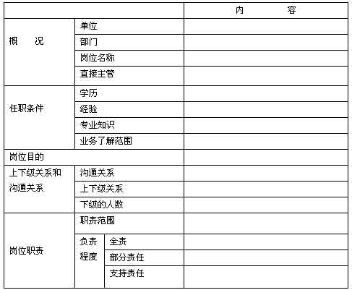

- 岗位说明书的应用
【本讲重点】
- 岗位说明书的六大作用
- 在应用中动态地改进岗位说明书的内容
  - 岗位说明书的六大作用
1．为招聘、录用员工提供依据
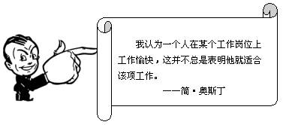
◎确定岗位的任职条件
岗位说明书里已经确定了这个岗位的任职条件，任职条件是招聘工作的基础，招聘工作需要依照任职条件来挑选人员，不满足任职条件的人，不能用。如果企业一定要用只也能降格使用，例如工资等级要下降，或者职务要略微下降。
【案例】
某公司招聘人力资源部的人事培训专员。在岗位说明书的任职条件一栏中已经明确要求：学历是大学本科以上，工作经验要求三年以上，大中型企业或者外资企业相关岗位的工作人员。只有符合这样的条件，公司才会录用这名员工来担任人力资源部的这个职位。另外，要求应聘者具有什么样的知识，要求了解哪些业务范围，在任职条件中都会有明文规定。具体招聘的时候，只要照章办事即可。
◎岗位说明书将作为签订劳动合同的附件
岗位说明书将作为员工录用以后签订的劳动合同的附件。企业决定录用员工后，这名员工应该承担什么样的责任，以及要负责到何种程度，这些问题也已经事先在岗位说明书里约定好了，企业不需要对员工重复说明。
◎作为入职培训的教材
员工被录用以后，岗位说明书可以作为入职培训的教材。新员工在被录用以后，一般企业要进行一次入职培训。
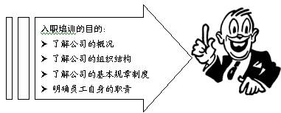
2．对员工进行目标管理
在对员工目标管理设计的时候，依据岗位说明书所规定的职责，通过岗位说明书可以很清晰、明确地给员工下达目标，同时也便于设计目标。
◎岗位说明书是给员工下达目标的凭证
目标管理是现代企业管理的一种最有效的办法。给员工下达目标的凭据就是岗位说明书里面规定的职责。例如给人力资源部的培训专员下达的目标是培训的指标，而不能下达薪酬管理的指标。由此可见，岗位说明书是目标管理的一个基本依据。
◎依据岗位说明书可清晰设计目标
在岗位说明书中，具体某个项目有几项职责，目标应该下达给谁，都有非常清楚的说明。因此，负责目标管理的主管应该随时查阅岗位说明书，以便更明确、有效地对员工进行目标管理。
3．是绩效考核的基本依据
◎岗位说明书确定了岗位职责
在绩效考核的时候，只有通过考察岗位说明书，才会知道只有这个岗位才有这个职责，才能去考核这个岗位上工作的员工是不是尽职尽责，是不是完成了工作目标。假如在岗位说明书中根本就没有这个职责，就不能拿这个要求考核他，因为他不需要承担这样的责任。所以，岗位说明书在工作目标管理和绩效考核工作中起很大的作用，也是绩效考核的一个基本依据。
◎岗位说明书确定了职责范围
岗位说明书明确确定了某一项职责的范围，是全责、部分还是支持，很清楚地划分了员工的职责。当某一项工作没有完成或出现问题时，责任十分清楚。
◎岗位说明书确定了考核内容
岗位说明书还规定了考核评价内容。绩效考核的标准应该是一致的。不能是岗位说明书写的是一个样，考核标准又是另一个样。
4．为企业制定薪酬政策提供依据
直接决定薪酬的是岗位评价，所以岗位说明书所提供的依据评价是间接的。岗位评价是企业薪酬政策的基本依据，整个薪酬体系需要以岗位评价为
支撑性资料。而岗位评价的基础是岗位分析和岗位说明书，如果没有岗位说明书、岗位内涵分析、员工规格分析等资料，就无法进行岗位评价。因此，从根本上说，岗位说明书为企业制定薪酬政策提供了重要的依据。缺少了岗位说明书，企业制定薪酬政策将是很困难的。
5．员工教育与培训的依据
对员工进行培训是为了满足岗位职务的需要，有针对性地对具有一定文化素质的员工进行岗位专业知识和实际技能的培训，完备上岗任职资格，提高员工胜任本岗本职工作的能力。根据岗位说明书的具体要求，对一些任职条件不足，但其它方面优秀、符合公司急需人才要求的员工进行教育和培训，提升他本身的素质，最后使其达到岗位说明书的任职要求。
【案例】
某公司在招聘一名销售主管的时候，发现一名应聘者销售经验非常丰富，但是他的学历达不到招聘的要求。负责招聘的人力资源部经理觉得非常可惜，破例将他录用。本来是用他当销售部经理的，但由于其任职条件欠缺，所以先让他担任销售部副经理。在接下来一段时间，针对其学历不高的特点，将他送去大学进修，弥补学历上的不足。这样，经过一段时间的考察，等他自身素质有了提高，符合职位要求时，将他提升为销售部经理。
【自检】
某大型化工厂需要招聘一名员工，要求是化工专业毕业。但有一名应聘者是机械专业毕业，该化工厂实际上也有很多机械。虽然这名应聘者在本专业领域非常优秀，但他对化工行业的知识和业务了解的很少。如果你作为这次招聘的负责人，你将如何处理？请选择（）。
Ａ．不是化工专业的，专业知识不足，拒绝录用。
Ｂ．降格录用为普通工人，让其作为一名普通化工工人。
Ｃ．破格录用，对其进行化工专业知识培训，让其担任工厂的机械工程师。
或者你如果还有其他不同于上面的做法，请具体阐述你的想法。
@___________________________________________________________
____________________________________________________________
____________________________________________________________
6．为员工晋升与开发提供依据
人力资源管理中一项非常重要的工作是人力资源开发，就是通过一些手段使员工的素质和积极性不断提高，最大限度地发挥员工的潜能，为企业做更大贡献。员工的晋升与开发，离不开人事考核。人事考核是以员工为对象，以岗位说明书的要求为考核依据，通过对员工德、能、勤、绩等方面的综合评价，判断他们是否称职，并以此作为任免、奖罚、报酬、培训的依据，促进“人适其位”。因此，岗位说明书也为这项工作提供了一个依据。
员工大都愿意在一家企业长期工作，并不愿意来回跳槽。主要是看有没有发展的空间，例如现在是销售员，有没有可能做销售经理或销售总监。公司就要依据岗位说明书，有针对性地做工作。
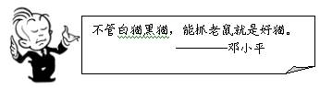
根据岗位说明书做员工晋升路径图，作为规范化管理的一个基础文件。每一位员工都清楚，只要好好工作将来就能升到什么职位，或几年才能达到任职条件。
【案例】
某岗位要求大学本科以上学历，但是应聘者是名硕士，那么根据条件他是适合这个岗位的。因为在岗位说明书里规定本科以上即可。但是他本身有一个潜力，就是因为他上过研究生。他除了本专业以外，还学过ＭＢＡ，又懂得企业管理。那么这个人将来就作为晋升预备队伍中的一员。这名员工可以在很短的时间内，经过半年或者一年的考验，晋升为部门经理，这就为他的晋升提供了一个很大的空间。
综上所述，岗位说明书有很多重要的作用。可以看出，岗位说明书是一个非常重要的基础性的文件，所以应该做好岗位说明书的编制工作，而且将岗位说明书作为一种档案长期保存起来。
【自检】
请填写下列岗位说明表和职责表。
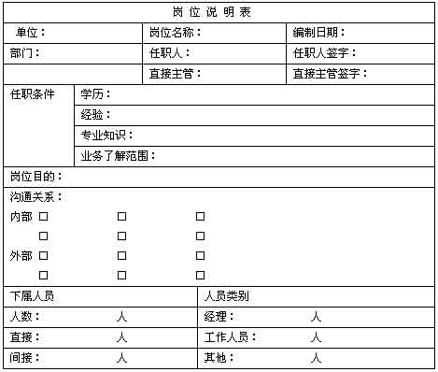
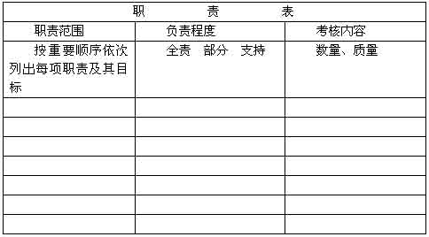
  - 在应用中动态地改进岗位说明书的内容
既然岗位说明书那么重要，一旦它被确定，并且被公布出来以后，是否还能对它的内容进行更改呢？岗位说明书应该说不是一成不变的，它应该隔一段时间进行一次修订，而且这种修订是应该和企业的人力资源规划结合在一起。这就是通常所说的规范化管理的系统性。
1．常规性调整
一家企业在3年或者5年范围内，应该重新制定一次企业的发展战略。对于传统的制造型企业和生产型企业，一般5年就可以；对于一些高新技术企业，技术进步特别快，产品更新换代速度也很快，市场形势的变化也特别快，可能经过两年或者3年就需要重新调整或者制定企业的发展战略。
2．应根据企业发展战略的调整而调整
在企业发展战略调整之后，可能会引起组织结构的调整和变化，例如产品有变化，原来某产品的事业部取消了；也可能增加了一个新的产品，那么就会增加一个新的部门；或者研发力量要加大，需要增设新的研发部门，那么这时组织结构就变了，职能变了，当然岗位也变了，会出现一些新的岗位，或者有一些老岗位消失，此外，有些岗位的内容职责也会有所变化。
提倡根据企业发展战略的调整，企业组织结构的变化，岗位的变化，来重新修订岗位说明书。这个时间应该基本上和企业发展战略制定的时间相吻合。如果说每一年有小的变化，就应该做一些微调，例如某个人的职责会减少几项，另外一个人可能岗位的职责会增加一两项。这项工作由人力资源部主持，和相关的部门来研究决定，研究以后要进行总的调整。
【本讲小结】
岗位说明书是规范化管理的一个重要的基础性文件，那么，岗位说明书到底起什么作用？它怎么应用呢？本讲内容主要针对这些问题，介绍了岗位说明书的应用办法及“六大作用”。这“六大作用”概括起来讲，就是为招聘录用员工提供依据；是企业目标管理的基本依据；是企业对员工进行绩效考核的基本依据；为企业制定薪酬政策提供依据；是员工教育和培训的依据；为员工晋升和开发提供依据。
另外，在本讲的最后，还特别提到要根据企业发展战略的制定和调整，不断动态的修订岗位说明，使其符合发展的需要。

- 岗位评估概述
【本讲重点】
- 岗位评估的概念和特点
- 岗位评估的功能和作用
- 岗位评估应掌握的信息
- 岗位评估的程序和对评估人员的要求

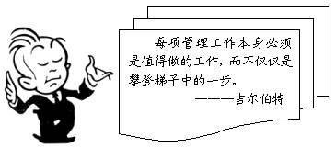
  - 岗位评估的概念和特点
    - 岗位评估的基本概念
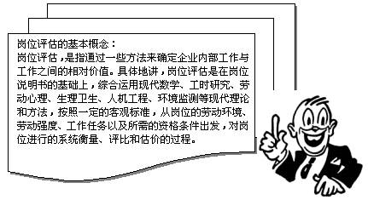
对岗位进行调查、分析之后，有必要确定一下企业里，岗位和岗位之间是一种什么关系。哪些岗位更有价值，哪些岗位相对来说次要一些。岗位评估就是采用一些科学的方法来确定岗位和岗位之间的相对价值。
从岗位评估的定义可以清楚地看出，岗位说明书是岗位评估的基础。没有岗位说明书，就得不出客观的评价。岗位说明书清楚地解释了这个岗位的名称、任职条件、上下级关系、沟通关系、承担的责任、职责等。通过分析岗位说明书，做出一种评估或评价，也就是进行岗位评估。
岗位评估又称为职位评价或者岗位评价。这种名称的差别主要来自于岗位与职位之间的差异，因此需要注意岗位与职位之间的区别。

    - 岗位评估的特点
1．岗位评估的中心是客观存在的“事”，而不是“人”
岗位评估虽然也涉及到员工，但它以岗位为对象，即以所担负的工作任务为对象所进行的客观评比和估价。岗位的“事”是为了作为企业生产工作的一个组成部分而客观存在的。由于岗位的工作是由劳动者承担的，虽然岗位评价是以“事”为中心，又离不开对劳动者的总体考察和分析。值得注意的是，在岗位评估时，不要搀杂对某人的印象。
2．岗位评估是对企业各类岗位的相对价值进行衡量的过程
在岗位评估的过程中，根据预先规定的衡量标准，对岗位的主要影响因素逐一进行测定、评比、估价，由此得出各个岗位的量值。这样，各个岗位之间也就有了对比的基础。
在这里，尤其需要强调的是“相对”这个概念。因为企业的情况是随着市场的瞬息万变而变化的，发生变化的时候，企业内的岗位之间的价值也可能发生变化。例如在某一个时期，企业里某些岗位非常重要，而其他岗位相对次要一点，随着企业的发展，另外一些岗位变得重要了，原来重要的岗位则变得次要了。
3．岗位评估是对性质相同岗位的判断
根据岗位评估的结果，确定企业薪酬体系的设计，牵扯到在某个岗位上的员工的利益问题。通过评定，划分出不同等级。根据这个等级，就可以将薪酬设计成几级几等。
除了以上几个主要特点外，岗位评估还需要运用多种学科的理论和方法，如现代数学、工时研究、劳动生理、心理学、人机工程学、安全系统工程学等。
  - 岗位评估的功能和作用
1．岗位评估的基本功能
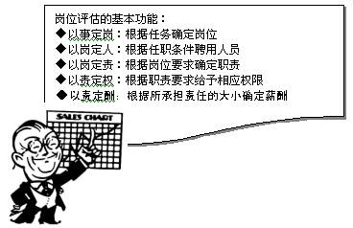
在企业中，职工的劳动报酬是否能够体现多劳多得、少劳少得、不劳不得的原则，是影响员工士气及积极性、主动性的一个很重要的因素。当员工按时按质按量地完成本岗位的工作任务后，获得了相应的薪酬，心理就会得到一定的满足。如果薪酬不能较好地体现劳动差别，不能达到公平合理的要求，薪酬激励员工的重要功能也难以发挥。
岗位评估为薪酬福利体系的设计提供最原始的资料。现在有些企业的工资体系不科学，例如国有企业套用政府部门的一些工资级别，一些民营企业没有完整的薪酬制度。要把薪酬设计科学化，就需要确定岗位的相对价值，划分等级，确定某一个职位、某一个岗位应该在某一个工资级别上。
【案例】
张经理是某企业某部门的主管经理，该部门下属三名员工：小张、小李和小黄。张经理对其下属具有直接管辖权。在这个部门内，张经理可以管理下属，确定部门内具体职责的划分，例如小张负责这个项目，小李负责另一个项目，而小黄则负责部门内的普通日常事务。在部门内，如果这三名员工中有人需要请假，假期在三天以内的，张经理有权批准；假期超过三天的，那么按照公司制度，张经理就没有批准的权力，需要向总经理请示批准。
另外，在对外应酬的时候，遇到招待来宾的情况，这时候就涉及到花钱问题。同样，按照公司制度，超过500元钱时，张经理也要请示总经理。
张经理所处的职位具体决定了他具有哪些权限，哪些事情不能由他决定。
【自检】
假设你是某企业的老总，在企业招聘部门经理过程中，碰到自己的老同学，如果不加其他考虑，直接录用，是否合适？如果你觉得不合适，那么这具体违反了岗位评估哪条要求？请根据你的切身体会，分析阐述。
@___________________________________________________________
____________________________________________________________
____________________________________________________________
2．岗位评估的作用
岗位评估除了具有岗位研究的一般功能以外，还具有以下几点作用：
◎以量值表现岗位的特征
对岗位工作的繁简难易程度、责任大小、所需要的资格、条件等因素，在定性分析的基础上进行定量测评，从而以量值表现岗位的特征。岗位评估的最大价值是把指标从定性化变成定量化，表现出岗位的量化价值。岗位到底重要不重要，通过岗位评估就可以得知。
◎比较岗位价值的高低
使性质相同、相近的岗位有了统一的评判、估价标准，岗位与岗位之间在客观衡量的基础上，能够比较出价值的高低。
◎为企业岗位归级列等奠定基础
将员工在企业里的作用和贡献量化，为企业岗位归级列等奠定了基础。
这样就能使企业将岗位量值转化为货币值，为建立公平合理的工资和奖励制度提供科学的依据。
◎为企业岗位定员定额提供依据
为企业规定各岗位的劳动定员定额水平，合理核定工时或定量定额提供了客观依据。
  - 岗位评估应掌握的信息
1．信息来源
岗位评估所需要的信息可通过两个渠道获得：
◎直接的信息来源
直接的信息来源是指直接在现场组织岗位调查，收集有关资料。这种方法获得的信息，真实可靠，详细全面，但需要投入大量的人力、物力和时间。
◎间接的信息来源
间接的信息来源是指通过现有的人事文件，如岗位说明书等，对岗位进行评估。采用间接的信息，虽有节省时间、节约费用的优点，但所获取的信息过于笼统、简单，可能会影响评价的质量。
2．信息内容
岗位评估的大部分信息是由岗位分析提供的，这些信息包括下述内容：
◎岗位名称、编码
◎所在单位的职能
◎同一岗位的总人数
◎过去本岗位的情况（人数、出勤率、加班加点、退职、升迁、调动的原因）
◎岗位的主要任务和职责
◎本岗位的上下级关系
◎执行本岗位的必备条件（任职条件）
◎劳动时间和能量代谢率（生理指标）
◎劳动定额情况
◎劳动环境和条件
◎体力和劳动负荷
◎专业技术
岗位评估的程序和对评估人员的要求
1．岗位评估工作的程序
◎按工作性质，将企业的全部岗位分为若干大类。
◎收集汇总有关岗位的信息和资料。
◎建立专门的组织，配备专门的人员，系统掌握岗位评估的基本理论和实施办法。
◎在广泛收集资料的基础上，找出与岗位有直接联系的、密切相关的各种因素。
◎规定统一的评价指标和衡量标准，设计各种问卷和表格，进行打分评估。
◎总结经验，及时调整。评估小组对评价标准的掌握可能会有差距，最后要平衡一下，然后移交给负责薪酬设计的部门，作为基础资料。
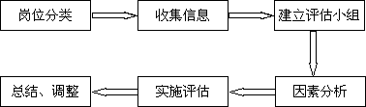
图7－1岗位评估步骤图
2．对岗位评估人员的要求
岗位评估是一项专业性很强的工作，需要由专门人员来做。岗位评估人员应该熟悉现代人力资源管理的基本理论，学习工作分析和工作岗位的理论和操作方法。组织评估班子通常是四五个人左右，不要太多。工作开始之前要进行一周左右的培训，同时要制定评估指标和标准。要学习怎么打分，怎么掌握标准。
【自检】
假如你是岗位评估的负责人，你将如何组织一次岗位评估？
第一步：
____________________________________________________________
____________________________________________________________
____________________________________________________________
第二步：
____________________________________________________________
____________________________________________________________
____________________________________________________________
第三步：
____________________________________________________________
____________________________________________________________
____________________________________________________________
第四步：
____________________________________________________________
____________________________________________________________
____________________________________________________________
第五步：
____________________________________________________________
____________________________________________________________
____________________________________________________________
【本讲小结】
在本讲中谈到，在工作分析和岗位研究过程中，岗位评价是最重要的一个环节。对岗位工作的繁简、难易程度、责任大小、所需要的资格和条件等因素，在定性分析的基础上进行定量测评，比较岗位价值的高低，为企业进行薪酬福利设计提供基本资料。岗位评估使劳动报酬能够比较准确地体现按劳分配的原则。只有实行岗位评价，企业才能实现“以事定岗，以岗定人，以岗定责，以责定权、以责定酬”的目标。另外，本讲还讲解了岗位评估前所要收集的信息内容和岗位评估具体操作时的程序，还简单叙述了在岗位评估过程中，对从事岗位评估的人员的具体要求。

- 岗位评估的指标和标准
【本讲重点】
- 岗位评估指标和标准
- 岗位评估指标和标准的确定方法
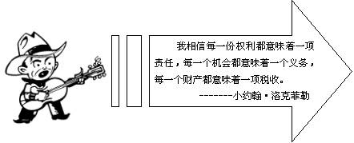
  - 岗位评估指标和标准
    - 岗位评估指标的概念和原则
1．岗位评估指标的概念
岗位评估指标是根据岗位评估的要求，对影响岗位诸因素的指标化。指标是指标名称和指标数值的统一。指标名称概括了事务的性质，指标数值反映了事务的数量特征。
2．确定岗位评估指标的原则
◎实用性。从企业的实际出发，全面体现岗位劳动的特点。
◎可评价性。确定的指标能运用目前的知识和技术进行评定测定，能定量化或数量化。
◎相关性。结合企业的生产实际情况，确定与企业生产活动密切相关的特点。
◎价值性。确定的评价指标能为企业的劳动管理和劳动保护等工作提供科学依据。
◎完整性。对影响岗位劳动诸因素的选择既不能遗漏也不能重复。
    - 岗位评估标准的概念和原则
1．岗位评估标准的概念
岗位评估标准是根据岗位评估的要求，把影响岗位诸因素规则化，是评估者在岗位评估过程中据以对评估对象进行判断的准则。
2．制定岗位评估标准的原则
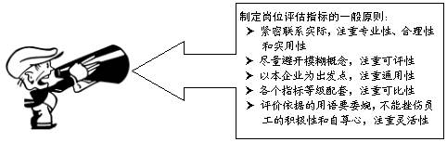

【案例】
某水泥厂在制定“处理预防事故复杂程度”这个指标的评级标准时，原定第7级的评价依据为“无规律，概率大……”。“无规律，概率大”是个模糊概念，不便于评定。经过专家讨论后改为“事故发生率大，难预防……”。这样给评级工作带来了很大方便。在第一等级岗位评级依据是“基本不需要什么知识”。后来有人提出“基本上不需要什么知识”这个提法不太妥当，容易使人误解。经专家们再次讨论改为“具备一般知识即可胜任的岗位”，是员工容易接受这种说法。
  - 岗位评估指标和标准的确定方法
    - 从西方引进的CRG方法
CRG方法是从瑞士的国际资源管理集团（CRG）引进的方法。在引进的这套CRG管理模式中，对岗位评估以及岗位评估中所涉及的评价标准提出了一整套的指标。CRG模式中一共有7项评价标准：
表8－1岗位“七项标准”评估表
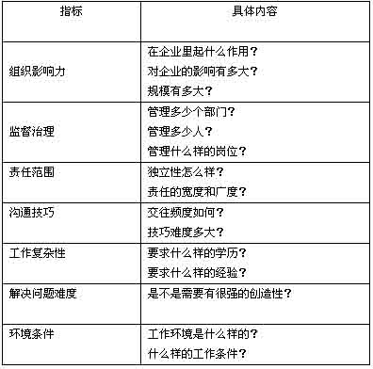
CRG方法的优点是考虑问题比较全面。但是由于它从西方引进的，和中国的国情以及中国企业内部的结合还存在着一些问题，其主要缺点为：
◎不太符合中国的国情；
◎有些指标比较虚，打分有困难，例如很难判定两个岗位的沟通技巧。
    - 修正的CRG方法
在从西方引进的CRG七项指标的基础上，结合我国的国情，进行若干修正，把指标调整成五个。经过企业的试用，效果还是比较好的。具体介绍如下：
1．组织影响力
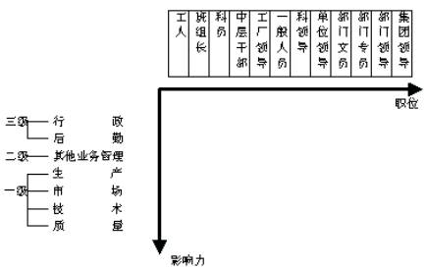
图8－1组织影响力示意图
从上面的组织影响力示意图可以看出：
◎横坐标是职位
横坐标按照职位排。从低层开始，例如工厂、分公司、总公司、集团公司，然后是工人、班组长、科员、中层干部、工厂领导……，一直到集团公司领导。
◎纵坐标是影响力
纵坐标分成3个等级：
◆第一个等级是生产、市场、技术等。考虑在这家企业里的影响，通常这家企业负责市场的压力很大。整家企业的经济效益来源于他，他搞销售，对市场的适应，市场的调研以及有些市场人员整天在外边跑，很辛苦。首先是生产；
第二个就是日常的生活运营；第三个是技术的研发，这三个列成一等。
◆第二个等级是一般的业务管理。比如财务管理、人力资源管理、审计、企业管理、策划等。
◆第三个等级是行政、后勤。例如档案管理或其他一些服务或者辅助部门。
横坐标是职位（从低到高），纵向是工作领域。例如一般业务管理的公司中层部门领导，通过这样的坐标系就可确定他的位置和分数。一般满分是100分，依次往下降，最低可能是10分。
2．监督管理范围和工作责任领域
表8－2监督管理范围和工作责任范围结构表
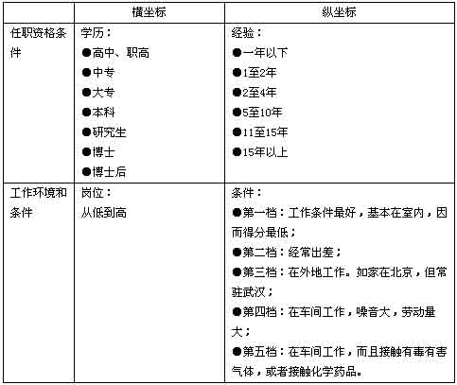
3．任职资格条件和工作环境、条件
任职资格和条件通常只确定两项内容：一是学历，二是经验。通过学历和经验确定相应的分值。其他任职资格和条件难以量化，比如能力，就很难量化。
工作环境和条件很恶劣，分数就很高，将来制定工资的时候就应该相应提高些。
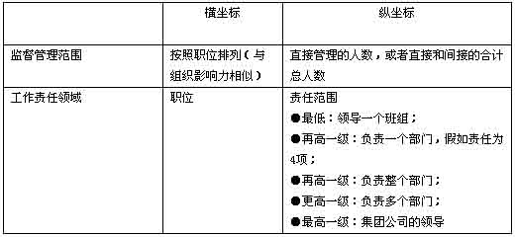
表8－3任职资格条件和工作环境、条件结构表

有些劳动密集型的企业主要是在车间工作或者在野外工作，例如一家生产型的公司可能有1，000人，其中800人在车间工作，那么上面介绍的CRG方法就不太适用。针对这种情况，下面接着介绍一种“四个指标”的方法，即将前面的方法的指标压缩为：劳动责任、劳动技能、劳动强度和劳动环境。
表8－4岗位“四个指标”评估表
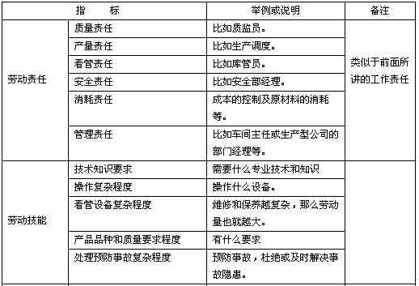
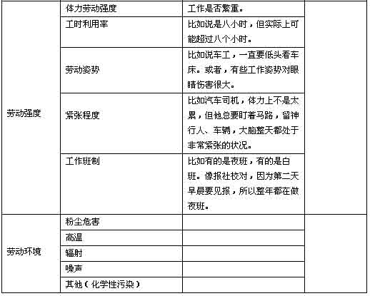
因素点值的权重设计
在评估指标中，哪个占的比重大？哪个占的比重小？如何区分指标的重要程度？具体方法是：
◎确定参与评估的各种因素
设定评估指标是劳动责任、劳动技能、劳动强度、劳动环境四项。
◎确定各种因素的权重
假如四项指标设计为100分，自己设计一个权重：
◆劳动责任——40%
◆劳动技能——30%（30，25，20，15，10）
◆劳动强度——20%
◆劳动环境——10%
◎最后确定点值数
【事例】
对技术知识的要求可以分成五级：
◎第一是初中学历——不需要什么专业知识。
◎第二是高中学历——需要专业知识。
◎第三是中专学历——需要基本的专业知识，能够处理简单的技术问题。
◎第四是大专学历——需要系统的专业知识和处理较复杂的技术问题的能力。
◎第五是本科学历——需要能够独立处理本领域的专业问题。
打分时，假如最后一个即“大学本科”是5分，那么第一个“初中”就是1分。
【自检】
如按100分计算，试设计修正CRG方法权重数。
（1）组织影响力。
____________________________________________________________
____________________________________________________________
____________________________________________________________
（2）监督管理范围。
____________________________________________________________
____________________________________________________________
____________________________________________________________
（3）工作责任领域。
____________________________________________________________
____________________________________________________________
____________________________________________________________
（4）任职资格和条件。
____________________________________________________________
____________________________________________________________
____________________________________________________________
（5）工作环境与条件。
____________________________________________________________
____________________________________________________________
____________________________________________________________
【本讲小结】
制订岗位评估的指标和标准是岗位评估工作最重要的一个环节。岗位评估的指标和标准制订得恰当与否，直接关系到评估工作的成功与失败。这一讲主要讲了如何建立评估体系，确定评估指标和标准是岗位评估工作的核心，介绍了CRG方法等。最后讲了关于因素点值的权重设计，权重是主持岗位评估的同志根据不同企业、不同工作来设计的，取决于研究思路，如果责任最重要，那么责任第一，技能第二，强度第三，环境第四。假如环境变化很大，环境占的分值就要多一点。

- 岗位评估的操作方法
【本讲重点】
- 岗位评估的操作方法
- 对于岗位评估工作的若干认识


  - 岗位评估的操作办法
1．序列法
序列法（亦称排列法）是一种最简单的岗位评定方法。它是由评定人员凭着自己判断，根据岗位的相对价值按高低顺序进行排列。其具体步骤是：
◎由有关的人员组成评定小组，并做好各项准备工作。
◎了解情况，收集有关岗位方面的资料、数据。
◎按评定人员事先确定的评判标准，对本企业同类岗位中各岗位的重要性做出评判。
◎将每个岗位经过所有评定人员的评定结果汇总，得到序号后，再将序号除以评定人员得到每一岗位的平均序数。最后，按平均序数的大小，由小到大评定出各岗位的相同价值的顺序。
2．分类法
分类法是排列法的改进，它的工作步骤是：
◎由企业内专门人员组成评定小组，收集各种有关的资料。
◎按照生产经营过程中各类岗位的作用和特征，将企业的全部岗位分成几个大的系统，例如产品经营销售系统、技术设计应用系统、财务会计核算系统、物资保管、运输系统、劳动人事管理系统、生产管理系统、后勤服务系统、动力供应系统、安全保护系统等等。
◎将各个系统中的各岗位分成若干层次，最少为5～6档，最多的可分为15～20档。
◎明确规定各档次岗位的工作内容、责任和权限。
◎评定出不同系统不同岗位之间的相对价值和关系。
3．因素比较法
因素比较法是先选定岗位的主要影响因素，然后将工资数额合理分解，使各个影响因素与之匹配，最后根据工资数额的多少决定岗位的高低。其具体步骤是：
◎从全部岗位中选出15～20个主要岗位，其所得到的劳动报酬应是公平合理的。
◎选定各岗位共有的影响因素，作为评定的基础。包括智力条件、技能、责任、身体条件以及工作环境和劳动条件。
◎将每一个主要岗位的影响因素分别加以比较，按程序的高低进行排序。
◎评定小组应对每一个岗位的工资总额，经过认真协调，按上述五种因素分解，找出对应的工资份额。
◎找出企业中尚未进行评定的其他岗位。
4．点数评分法
点数评分法首先是选定岗位的主要影响因素，并采用一定点数表示每一因素，然后按预先的衡量标准，对现有岗位的各个因素逐一评比、估价，求得点数，经过加权求和，最后得到各个岗位的总点数。其具体步骤是：
◎首先确定岗位评估的主要因素。岗位评估所选定的因素是执行岗位工作任务直接相关的重要因素。
◎根据岗位的性质和特征，确定各类岗位评估的具体项目。
◎确定岗位评估的主要因素及具体项目之后，为了提高评定的准确程度，还应对各评定因素区分出不同级别，并赋予一定的点数。
在本讲中，将主要介绍点数评分法的应用，其他三种方法不再具体讲述。
点数评分法在岗位评估中的应用示例
下面举出了三个例子，分别针对某公司总部的市场总监、生产管理部部长和总裁办公室主任这三个重要岗位，采用点数评分法，按照指标体系进行打分。
1．举例一
集团公司总部的市场总监职位。
市场总监是集团公司副总级的领导，他负责两个部门：一个是营销公司，也就是营销部；另一个是物流部，对外叫物流中心。市场总监是集团公司领导层的，属于集团公司领导。
表9－1市场总监岗位评估表
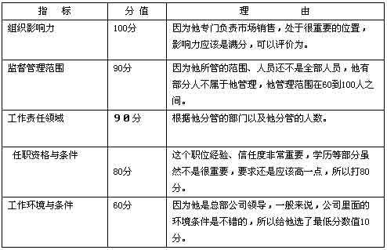
2．举例二
集团公司的生产管理部部长职位。
生产管理部的部长负责整个公司的生产、运营、生产计划、调度、生产统计等，他领导四个科员。
表9－2生产管理部部长岗位评估表

总分合计为255分。
3．举例三
集团公司的总裁办公室主任职位。
总裁办公室主任是一个负责承上启下工作的岗位，领导的人数不多，只有一个秘书和一个前台。
表9－3总裁办公室岗位评估表
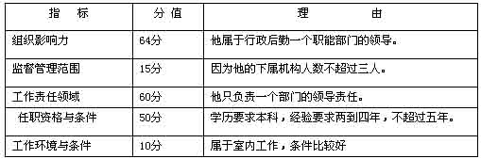
总分合计为199分。
需要注意的是：在岗位评估过程中，通常岗位评估的分数划分成一些等级，例如100分～200分、200分～250分、250分～300分……，再按照等级确定薪酬。
评价的时候，开始分数不一定打得合适。要积极和公司人力资源部门以及在这个岗位工作的员工进行交流，直到确定一个最为合理的分数为止。
每次评价之后，要进行一次综合平衡，防止某一名员工打得偏高或偏低。做一些必要修正，最后把所有岗位评估值做成一张总表，交给做薪酬福利设计的部门，作为主要的参考资料。
【自检】
请填写一张岗位评估表。
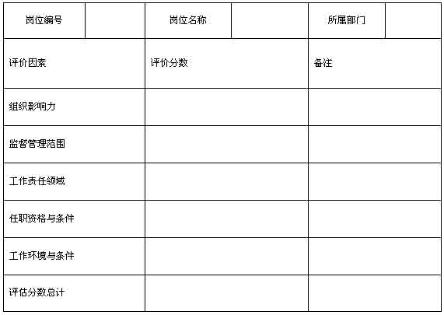

  - 对于岗位评估工作的若干认识
1．岗位评估方法是科学的方法
岗位评估这种方法应该说是科学的，应该肯定。在建立企业规范化体系中，岗位评估这种方法是绝对需要的。可以避免在企业内部吃大锅饭的平均主义倾向，有利于提高员工的积极性，激发员工的上进心和斗志，激发员工的学习热情。
2．岗位评估是管理和思想观念的革命
过去在我国企业里没有岗位评估的工作，企业按照行政级别、毕业年限、学历等来确定工资。在不同的观念下，大家的认识是不一样的，企业管理的一些操作方法也不一样。现在社会对岗位评估的认识还处于初始阶段，所以说是一次思想观念的更新和革命。
【案例】
有一名在美国的中国留学生，晚上骑摩托车带着一位美国姑娘兜风时遇上红灯。他想在中国，在晚上红灯基本不起任何作用。于是，就开过去了。这位美国姑娘说：“我不能跟你交朋友，你连红灯都敢闯，什么祸不敢惹呀！”后来他回到中国，一天晚上，骑着摩托车和一位中国姑娘出去兜风。遇到了红灯，他想起美国那件事，就停下车。没想到这位中国姑娘说：“我不跟你交朋友了，你连红灯都不敢闯，什么事能办得成呀？”
3．目前岗位评估工作在中国企业中推广仍有困难
◎一些企业的领导觉得推行起来有困难，不愿意采纳。
◎一些公司领导认为评估的分数分级差距太大，推行起来有难度。
◎许多人总认为自己的岗位重要，对给自己的分值不满意。
目前，由于思想认识的问题，岗位评估的推行仍然有实际困难。特别是一些国有企业，或者国有企业控股的公司，计划经济体制下形成的思想认识还没有得到彻底改变，推行起来困难很大。在这种情况下，应该走渐进式的道路。即使不能立即采用，把评估结论保存起来也是一种进步。在推行过程中，例如和薪酬体系挂钩时，可以把每一级分数定得宽一点。例如原来分八级的，可以缩成六级。原来中层干部分三级，分两级也可以。使员工逐步对这一套新的管理理念有所认识后，再推而行之。
4．渐进式前进是最适合的道路
我国企业的管理思想、管理理念与西方国家的一些管理理念区别很大。我国企业的指导思想仍然受到孔孟之道中庸思想的影响。例如在企业里大家拿的钱最好差不多，即使有差距，差距也不算太大。这样大家心里都比较舒服；在工作中，觉得人和为第一，处理很多事情都不够认真，有了问题最好就是背后谈。这些思想仍然比较严重。
在企业的管理变革中，要将西方先进管理理念同中国实际相结合，探索“中国式”的管理和操作办法。在推行岗位评估的过程中，采取渐进式、逐步变化的办法可能会收到比较好的效果。
薪酬体系设计与岗位评估密切相关
岗位评估和薪酬体系设计之间的关系是很密切的。岗位评估为设计薪酬体系做准备，是薪酬体系设计的基础性工作。岗位评估后，要整理成一张表，对各种岗位根据分数进行分级，最后再和薪酬体系中的级别相对应。岗位分级通常是和薪酬体系设计同步的，薪酬体系分为25个级别，岗位评估也要分为25个等级。要想更科学一点，就用岗位评估的分数总和来除薪酬总额，得出每一分值多少钱。
【案例】
某公司有100名员工，100名员工最后的平均分数是250分，总分就是25，000分。假如这家企业的工资承受能力是企业销售额的10%～15%左右（高科技企业一般在30%左右），是100万，100万除以25，000是40元／分。这样最科学，但实际做不到，还是要按分数来分级。
【本讲小结】
前面已经介绍了岗位评估的基本概念、指标体系的组成和评价办法。这一讲具体讲述了岗位评估的实施，主要介绍了岗位评估的一些具体的操作办法，如序列法、分类法、因素比较法和点数评分法等。重点采用点数评分法，举例针对某公司的市场总监、生产管理部部长、总裁办主任三个岗位进行了实际评估。
最后，在本讲中还阐述了关于目前推行岗位评估的一些认识，指出如何渐进式完成岗位评估管理。

